


铜价震荡蓄势，后期仍有上涨空间

2017年8月9日

广州期货研究所
许克元
F3022666

(8620)22139800 │ www.gzf2010.com.cn

铜价震荡蓄势，后期仍有上涨空间

2017年以来，铜价在相对高位45000-50000元区间宽幅震荡，近期因中国禁止进口废7类铜消息刺激成功突破今年初高点，随后再次进入高位盘整，我们认为随着铜供需面格局的转变，后期铜价仍有继续上行的空间，第一目标位53000元一线，第二目标位56000元一线。

一、新增投产极少及罢工扰动，铜矿供需格局明显改善

图1：全球十大矿山铜产量（单位：万吨）
公司 | 2017第一季度 | 同比产量变化 | 2017年计划产量 | 计划产量变化
Codelco | 41.6 | -11% | - | -
Freeport-McmoRan | 38.6 | -22% | 176.9 | -
Glencore | 32.41 | -3% | 133-138 | -
BHP | 22.7 | -43.9% | 133-136 | 下调
Group Mexico | 24.7 | -6% | - | -
Anglo American | 14.26 | -3% | 57-70 | 不变
Southern Copper | 22.22 | -3.3% | - | -
Rio Tinto | 8.42 | -37% | 50-55 | 下调
Antofagasta PLC | 17.19 | 9.4% | 68.5-72 | 不变
First Quantum | 13.24 | 11% | 57 | -
数据来源：SMM

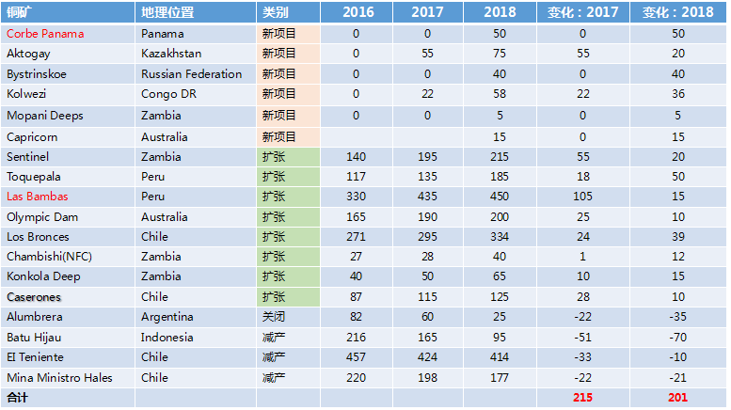

今年以来，受到频繁的罢工事件干扰，全球十大矿企铜产量出现显著下滑。上海有色网统计全球十大矿企2017年一季度产量同比下滑14.9%，受Cerro Verde、Escondida、Grasberg等多家铜矿山罢工影响，必和必拓、力拓一季度铜产量出现了较大幅度下滑，仅第一量子与安托法加斯塔一季度铜产量实现增长。
2017-2018年海外新投产大型矿山屈指可数，因此哪怕没有矿山罢工从今年开始铜精矿供应增速也将趋势放缓。加上频繁罢工，铜矿供给端干扰较大，进而影响铜精矿产量。国际铜研究小组(ICSG)预测2017年全球精炼铜料供应短缺14.7万吨，2018年短缺16.9万吨。
二、年初以来国内铜供应未现明显增量
1.铜矿、精铜及铜材进口疲软，废铜涌入
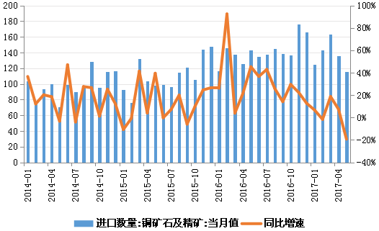
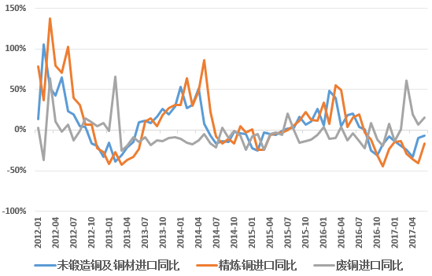
2.国内原生铜产量小幅增长，再生铜产量受抑制

如图显示，铜矿、精铜和铜材进口增速处近几年低位，而废铜却进口大幅增加。1-6月，铜精矿进口累计828万吨，同比增加3.62%，明显低于去年同期增速33.5%。精铜进口154万吨，同比减少25.7%；铜材进口223万吨，同比下降18.4%；废铜进口185万吨，同比增长18.7%。2月份进口增速更是高达61%。主要原因一方面在于2017年以来精废铜价差处于相对高位，企业更倾向进口价格相对较低的废铜。另一方面精铜进口长期处于亏损。不过随着后期国内环保政策的严厉，废铜进口增速有望放缓。

据SMM调研数据显示，2017年7月中国精铜产量为63.3万吨，环比下降3.21%，同比下降4.67%，1-7月累计产量446.55万吨，同比下降0.12%。1-7月累计精铜产量同比基本持平，主要年内炼厂检修导致产量减少为近几年之最，同时3月份投产的宁波世茂铜业和山东祥辉铜业20万吨电解产能，目前产能利用率仅五成左右。

三、铜需求表现大幅好于市场预期
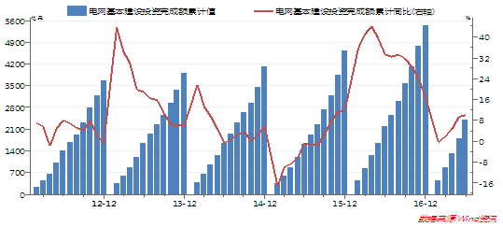
电网方面，虽一季度表现疲弱，但中国二季度电网投资大幅反弹，电缆厂开工率一直到6月份都持续高企，电力电缆在铜的下游消费中占据了半壁江山。电缆厂的高开工率对铜价需求起了较大的提振作用。

空调方面，在经历了2016年的一轮去库存后，空调厂商们为了迎接2017年的旺季厉兵秣马。1-6月累计产量同比增加35.3%，累计销量同比增加36.7%。其中，内销累计同比上涨66%；出口同比上涨13%。空调内销继续拉动整体出货端高增长。
房地产方面，由于铜在房地产施工后期使用，得益于中国房地产竣工面积及销售面积依然庞大，1-6月，中、西部商品房销售面积增速分别为19.9%、21.2%，东部为11.7%。中西部房地产销售的火爆仍有望拉动铜的下游需求。
汽车方面，年后汽车产销恢复正增长，2016年受购置税减半利好，汽车产量同比增长13%，今年仍有2.5ppt的优惠政策，6月汽车产量216.7万辆。同比增加5.42%，考虑到明年购置税优惠可能会完全取消，促使消费提前，预计下半年销售会环比改善。

四、全球铜库存高位回落，短期供应充裕

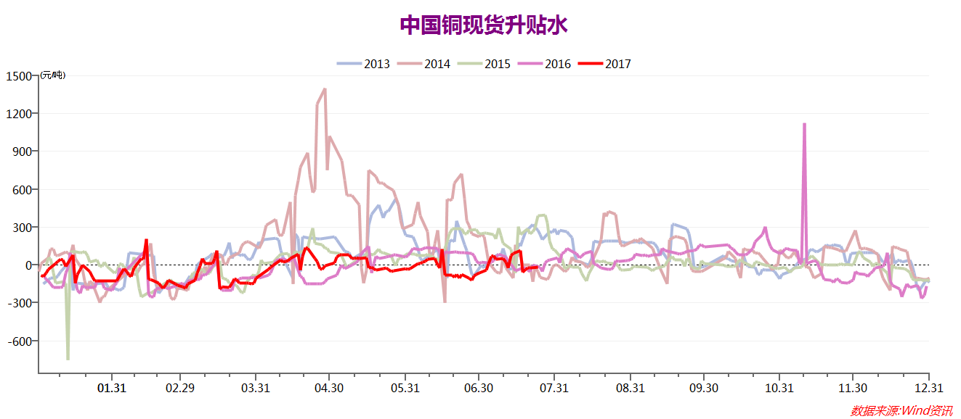
数据来源：WIND，广州期货

截至8月4日，三大交易所显性库存约为66万吨，加上上海保税区库存52万吨，总计约118万吨。较年初高点139万吨，下降约15%，但仍处近几年均值上方，精铜现货供应仍充裕，现货升贴水的季节性走势图可以得到印证。不过全球库存高位回落，给市场带来信心。

五、市场情绪变化

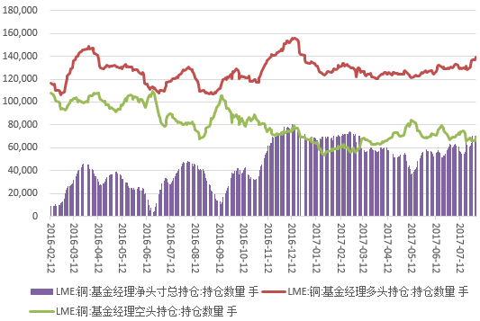

从持仓情况来看，LME铜基金经理净多头持仓从去年初以来持续增长至高位。截至8月7日，LME基金经理净头寸总持仓数量为72563手，呈上升态势。总体来看，市场做多意愿较浓。

六、图形走势分析
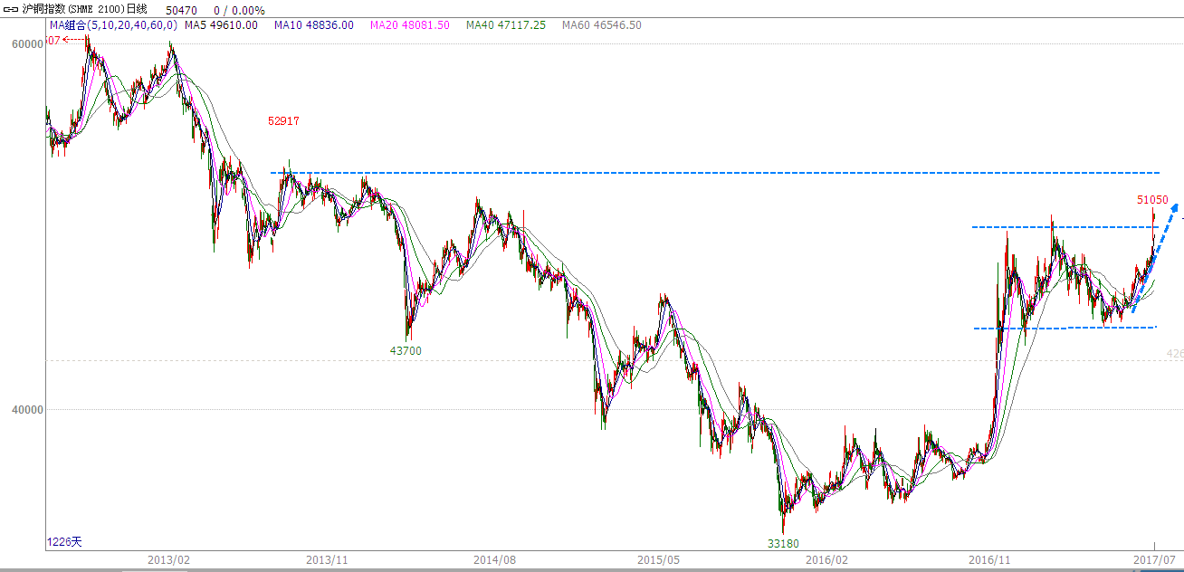

从盘面表现来看，沪铜指数日K线今年初以来经历近8个月的区间震荡，近期成功突破，多头格局明显，铜价有望展开一波持续的上涨行情。由于中国将禁止进口废7类铜消息的刺激，铜价从48000急速拉升至51000一线，短期可能还会在此关口出现阶段休整。我们认为由于铜矿供应端实质性收缩叠加下游需求强劲，铜供需格局已经明显改善，铜价此轮反弹行情有望持续，但短期库存偏高可能会影响其上涨的节奏。第一目标位53000元一线，第二目标位56000元一线。仅供参考。
研究所

公司研究所具有一批丰富实战经验的期货产业研究员及专业的优秀分析师，致力于为客户提供中国资本市场前瞻性、可操作性的投资方案及各类型市场的研究报告，通过对市场进行深度挖掘，提示投资机会和市场风险，完成对资本市场现象、规律的研究探索。
研究范围涉及目前所有商品期货以及金融衍生品；我们推崇产业链的研究；我们看重数量分析法；我们提倡独立性，鼓励分析师在纷繁复杂的环境下保持清醒。
我们将积极依托股东单位--广州证券在宏观经济、产业领域的高端研究资源优势，以“宏观、产业和行情策略分析”为核心，大力推进市场化和标准化运作，逐步完善研究产品体系，打造具有特色品牌影响力的现代产业与金融研究部。
核心理念：研究创造价值，深入带来远见

联系方式

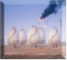
金融研究 农产品研究 金属研究 能源化工
020-22139858 020-22139813 020-22139817 020-22139824

地址：广东省广州市天河区珠江西路5号广州国际金融中心主塔写字楼第1007-1012房

免责声明
本报告的信息均来源于公开资料，我公司对这些信息的准确性和完整性不作任何保证，也不保证所包含的信息和建议不会发生任何变更。我们已力求报告内容的客观、公正，但文中的观点、结论和建议仅供参考，报告中的信息或意见并不构成所述品种的操作依据，投资者据此做出的任何投资决策与本公司和作者无关。

